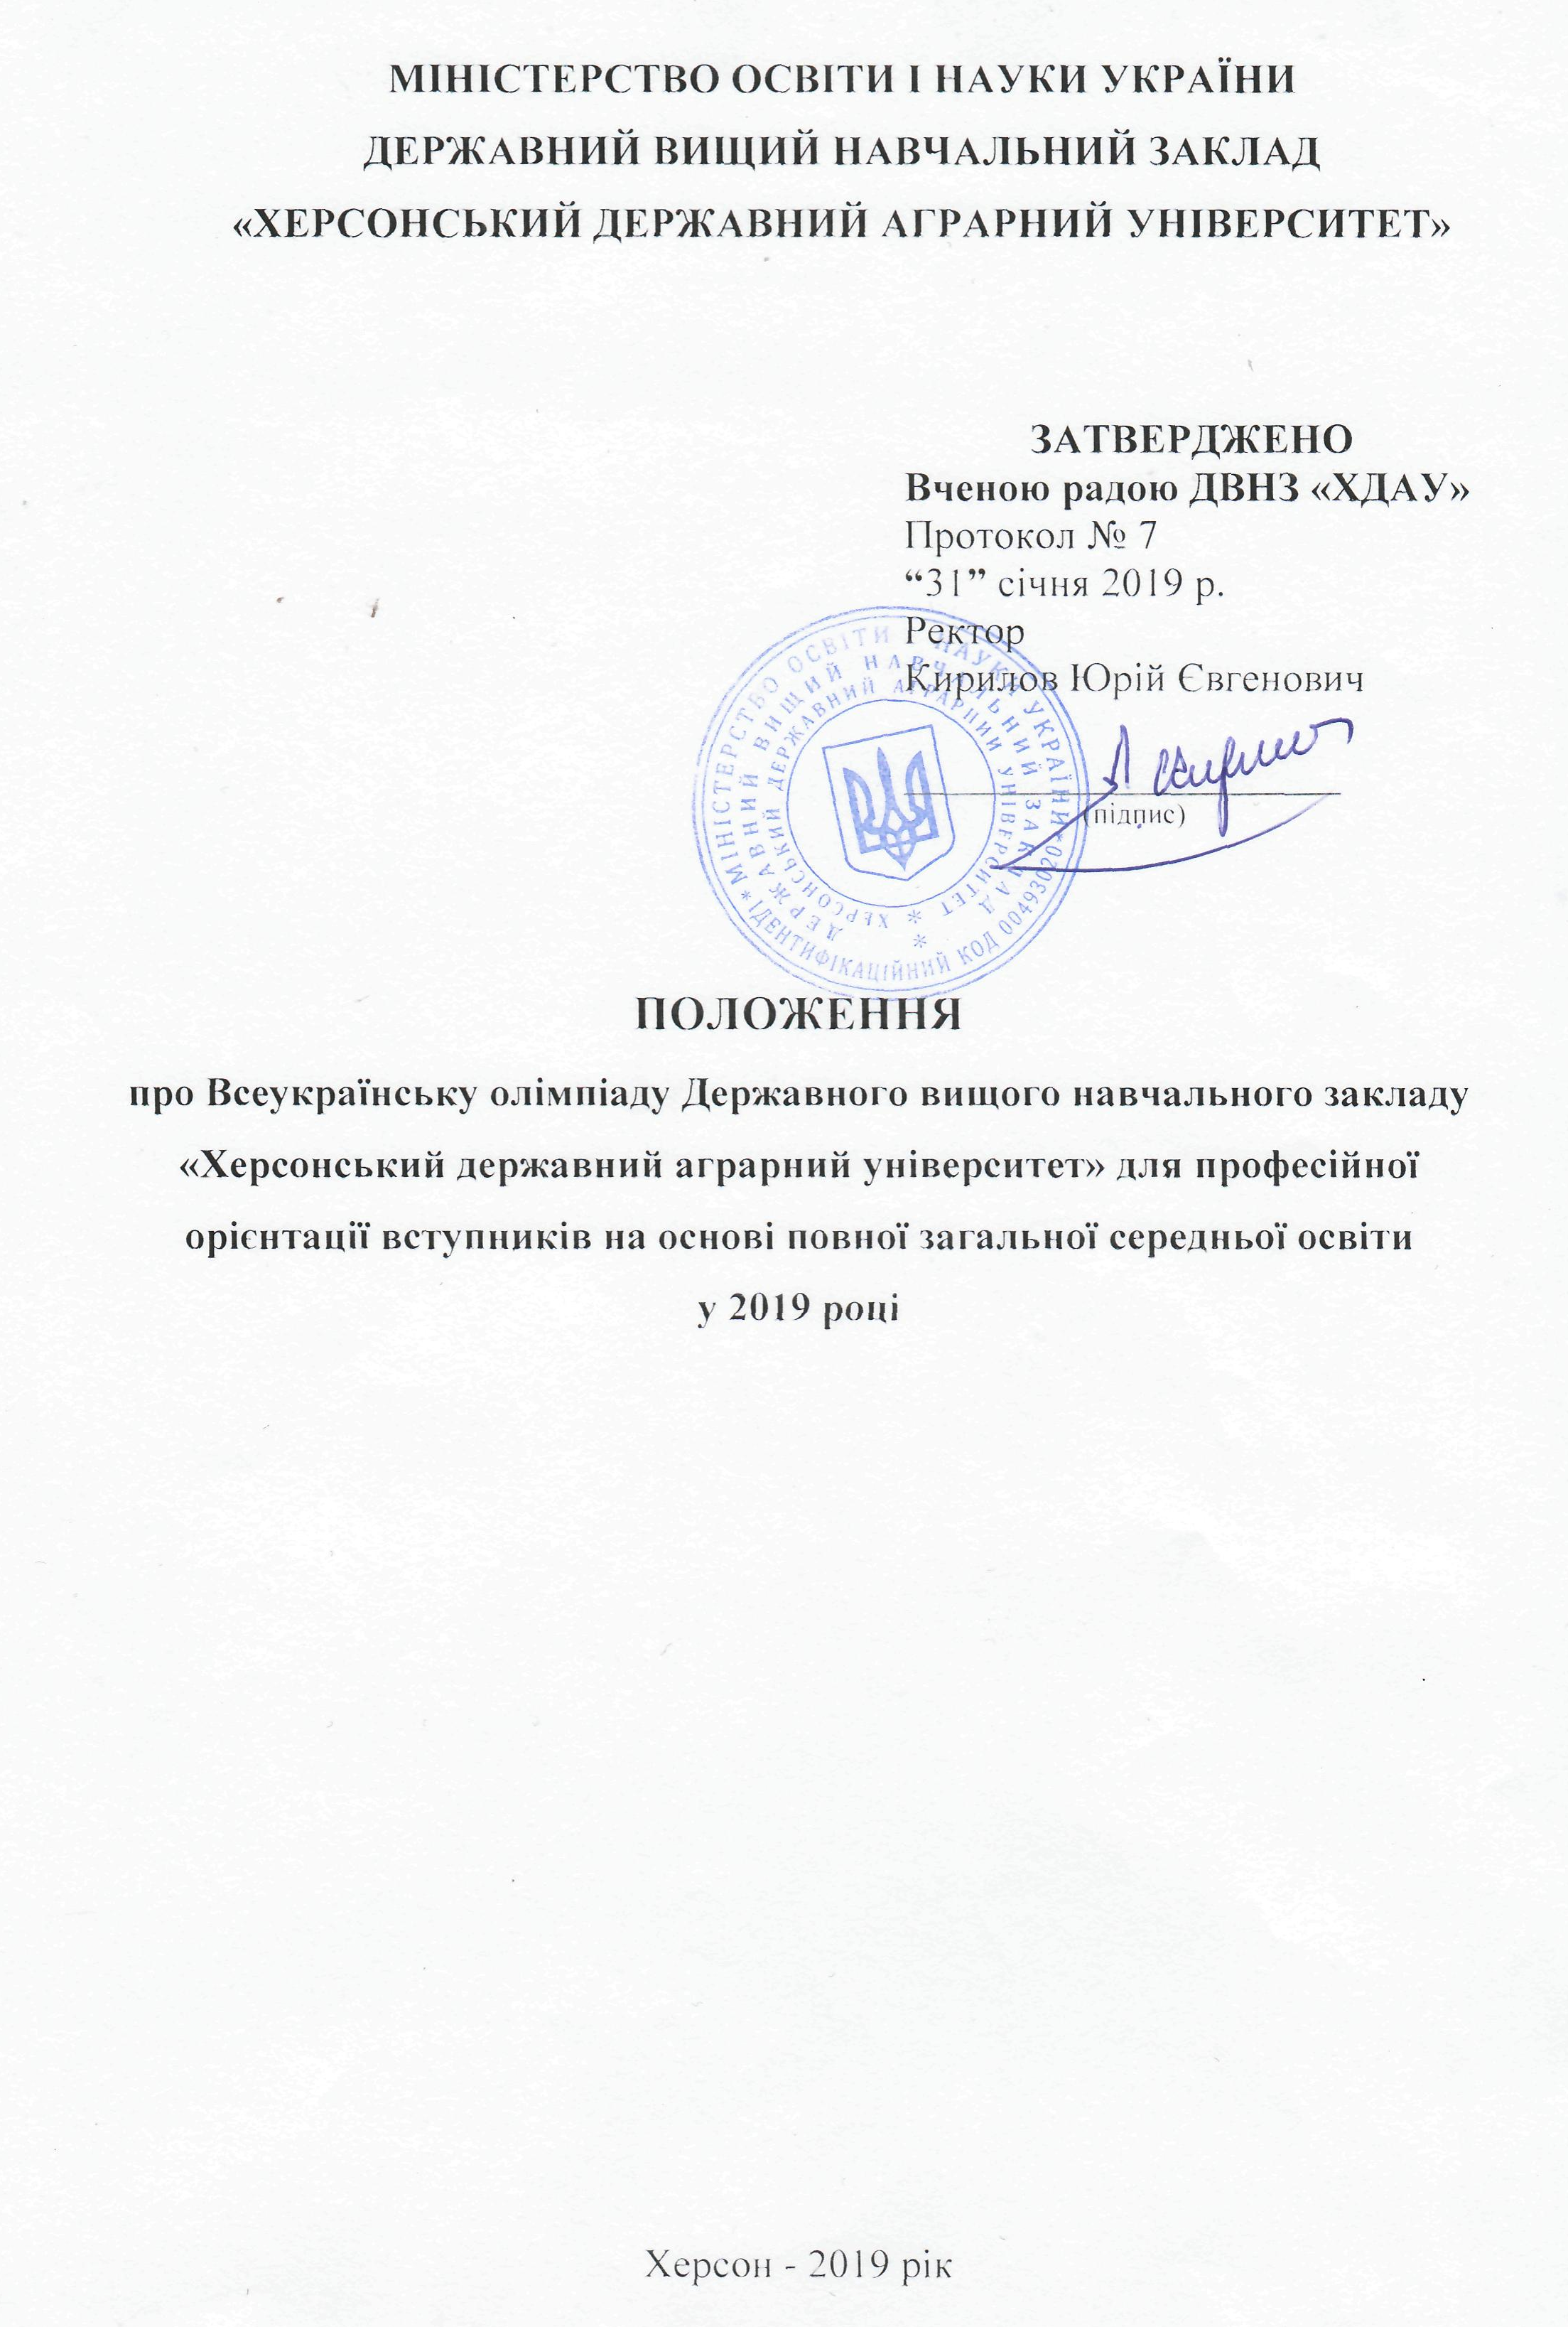
I. ЗАГАЛЬНІ ПИТАННЯ
1.1. Це Положення визначає порядок організації та проведення Всеукраїнської олімпіади Державного вищого навчального закладу «Херсонський державний аграрний університет» (далі - Олімпіада) для професійної орієнтації вступників на основі повної загальної середньої освіти.
1.2. Положення про Всеукраїнську олімпіаду Державного вищого навчального закладу «Херсонський державний аграрний університет» (далі – ДВНЗ «ХДАУ») для професійної орієнтації вступників на основі повної загальної середньої освіти розроблено на основі наказу Міністерства освіти і науки України від 21.12.2016 р. № 1587 «Про затвердження Положення про Всеукраїнські олімпіади вищого навчального закладу для професійної орієнтації вступників на основі повної загальної середньої освіти», Умов прийому на навчання до закладів вищої освіти України в 2019 році, затверджених наказом Міністерства освіти і науки України від 11.10.2018 р. №1096 та Правил прийому на навчання до Державного вищого навчального закладу «Херсонський державний аграрний університет» на 2019 рік.
1.3. Основними завданнями Олімпіади є виявлення, розвиток обдарованих вступників, надання їм допомоги у виборі професії, залучення їх до навчання у вищих навчальних закладах, реалізація здібностей талановитих учнів.
1.4. Всеукраїнська олімпіада ДВНЗ «Херсонський державний аграрний університет» проводиться з навчальних предметів, які є конкурсними при вступі до ДВНЗ «ХДАУ» згідно Правил прийому до ДВНЗ «ХДАУ»: українська мова та література, біологія, географія, іноземна мова (англійська, німецька), історія України, математика, фізика, хімія.

ІІ. ПОРЯДОК ТА УМОВИ ОРГАНІЗАЦІЇ ОЛІМПІАДИ
2.1. Організатором та координатором проведення Олімпіади є ДВНЗ «Херсонський державний аграрний університет», який здійснює організаційно-методичне забезпечення.
2.2. Для складання завдань Олімпіади ДВНЗ «ХДАУ» формує предметно-методичні комісії, до яких входять фахівці відповідної галузі, у складі не більше трьох осіб.
Члени предметно-методичної комісії забезпечують науковий рівень змісту завдань та їх нерозголошення до моменту оприлюднення.
Надання підготовлених завдань будь-якій особі, яка не є членом предметно-методичної комісії, не допускається.
2.3. Для проведення Олімпіади ДВНЗ «ХДАУ» створює організаційний комітет, які відповідає за організаційне та методичне проведення Олімпіади.
2.4. До участі в Олімпіаді допускаються особи, які отримали повну загальну середню освіту, або є учнями випускних класів загальноосвітніх навчальних закладів, або мають право на отримання документа про повну загальну середню освіту в навчальний рік проведення Олімпіади.
2.5. Учасники Олімпіади мають право ознайомитись з відповідями (розв’язками) завдань, запропонованими предметно-методичними комісіями, та з попередніми результатами перевірки робіт учасників до підбиття остаточних підсумків.
2.6. Олімпіада проводиться в два тури - дистанційний та очний.
2.7. Під час проведення дистанційного туру учасники Олімпіади ознайомлюються із завданнями, розміщеними на веб-сайті ДВНЗ «ХДАУ» (www.ksau.kherson.ua), та розв'язують їх в спосіб, який визначено умовами проведення дистанційного туру.
Завдання, критерії оцінювання, умови отримання рекомендації до очного туру, строки проведення дистанційного туру, умови надсилання виконаних завдань мають бути розміщені на веб-сайті ДВНЗ «ХДАУ» не пізніше 20 лютого 2019 року.
Результати дистанційного туру затверджуються протоколом, який підписує голова відповідної секції і голова журі.
Результати дистанційного туру з повідомленням про допущення / не допущення до очного туру по кожній секції оприлюднюються на веб-сайті ДВНЗ «ХДАУ» не пізніше 05 квітня 2019 року.
За підсумками дистанційного туру учасники, які наберуть не менше 75% балів, будуть допущені для участі в очному турі Олімпіади. Запрошення будуть надіслані на електронні адреси учасників не пізніше, ніж за 10 днів до проведення другого туру.
2.8. Організаційний комітет Олімпіади має право не пізніше ніж за місяць до проведення другого туру Олімпіади повідомити загальноосвітні навчальні заклади сіл та селищ щодо проведення такої Олімпіади.
2.9. Дата проведення очного туру встановлюється не пізніше 20 квітня 2019 року і оголошується на веб-сайті ДВНЗ «ХДАУ».
До місця проведення очного туру учасники Олімпіади прибувають самостійно або в супроводі вчителя, маючи при собі паспорт або свідоцтво про народження, учнівський квиток.
Учасникам очного туру Олімпіади нараховуються додаткові бали в обсязі від 2 до 20 балів (додаток 1) до одного з предметів сертифіката зовнішнього незалежного оцінювання при розрахунку конкурсного бала в ДВНЗ «ХДАУ» Додаткові бали нараховуються учасникам, які набрали не менше ніж 90 % балів в очному турі.
Результати очного туру затверджуються протоколом, який підписує голова відповідної секції, голова журі та голова оргкомітету.
Результати очного туру з повідомленням про отримання / не отримання додаткових балів до відповідного сертифіката ЗНО по кожній секції окремо оприлюднюються на веб-сайті ДВНЗ «ХДАУ» не пізніше 15 травня 2019 року.
2.10. Результати розв’язування завдань виконаних учасниками Олімпіади, оцінюються за 100 бальною шкалою - від 0 до 100 балів.
2.11. За умови участі в Олімпіаді із декількох предметів, але не більше двох, їх учаснику додається більший бал із можливих 20 балів. Додаткові бали не підсумовуються.
2.12. Переможцями Олімпіади є учасники другого туру, нагороджені сертифікатами, в яких вказано кількість додаткових балів. Нагородження переможців і вручення сертифікатів відбувається у ДВНЗ «Херсонський державний аграрний університет». У разі втрати сертифікат не поновлюється і дублікат не видається.

ІІІ. ОРГАНІЗАЦІЙНІ ТА КООРДИНАЦІЙНІ ОРГАНИ ОЛІМПІАДИ
3.1. Організаційними і координаційними органами Олімпіади є: оргкомітет, журі (предметно-методичні комісії).
3.2. Оргкомітет здійснює організаційне забезпечення проведення Олімпіади, забезпечує прозорість проведення Олімпіади і захист прав учасників й дотримання порядку під час проведення Олімпіади, а також сприяє висвітленню результатів у засобах масової інформації. Очолює оргкомітет голова. Склад оргкомітету затверджує ректор.
3.3. Для проведення другого туру в ДВНЗ «ХДАУ» формується журі, що складається з науково-педагогічних працівників університету, учителів загальноосвітніх шкіл, методистів. Журі очолює голова – проректор з наукової роботи, який забезпечує об’єктивність перевірки й оцінювання робіт учасників Олімпіади. Склад журі за погодженням з оргкомітетом затверджує ректор.
3.4. Секції журі створюються за окремими предметними галузями: з української мови та літератури, іноземної мови, фізики, математики, хімії, географії, біології. Секцію журі за окремою предметною галуззю очолює голова, який призначається з числа провідних науково-педагогічних працівників ДВНЗ «ХДАУ». До складу секцій журі входять представники з числа професорсько-викладацького складу тих факультетів, на які поширюється дія цього Положення і відповідно до Додатку 2. Склад секцій за погодженням з головою журі затверджує ректор університету.

ІV. ФОРМУВАННЯ АПЕЛЯЦІЙНОЇ КОМІСІЇ
4.1. Для розгляду апеляцій учасників оргкомітетом Олімпіади створюється апеляційна комісія.
4.2. У разі виникнення питань щодо правильності та об’єктивності оцінювання виконаних завдань учасники Олімпіади мають право після кожного туру Олімпіади подавати у письмовій формі заяви до апеляційної комісії, що утворюється організаційним комітетом Олімпіади для розгляду апеляцій, та одержувати письмові відповіді (за вимогою учасників) до підбиття остаточних підсумків відповідного туру.
4.3. Строки подання апеляції визначаються організаційним комітетом, про що повідомляється учасникам перед початком змагань.
4.4. Рішення апеляційної комісії фіксується у протоколі засідання цієї комісії та надається для ознайомлення заявнику.

V. ЗАБЕЗПЕЧЕННЯ ВІДКРИТОСТІ ТА ПРОЗОРОСТІ ПРИ ПРОВЕДЕННІ ОЛІМПІАДИ
5.1. Громадські організації мають право вести спостереження за проведенням Олімпіади.
5.2. ДВНЗ «ХДАУ» зобов’язаний створити належні умови для присутності громадських спостерігачів на Олімпіаді.
5.3. Громадські спостерігачі мають право ознайомитися із завданнями Олімпіади виключно після її проведення.

Додаток 1
Розподіл додаткових балів, що нараховуються до одного з предметів сертифіката ЗНО в очному турі Олімпіади
Кількість балів, набраних учасником в очному турі Олімпіади | Додаткові бали
90 | 2
91 | 4
92 | 6
93 | 8
94 | 10
95 | 12
96 | 14
97 | 16
98 | 18
99 | 20
100 | 20

Додаток 2
Перелік спеціальностей ДВНЗ «ХДАУ», при вступі на які зараховуються додаткові бали до одного із сертифікатів ЗНО
Шифр галузі | Галузь знань | Код спеціальності | Назва спеціальності
10 | Природничі науки | 101 | Екологія
 |  | 103 | Науки про Землю
18 | Виробництво та технології | 181 | Харчові технології
 |  | 183 | Технології захисту навколишнього середовища
19 | Архітектура та будівництво | 192 | Будівництво та цивільна інженерія
 |  | 193 | Геодезія та землеустрій
 |  | 194 | Гідротехнічне будівництво, водна інженерія та водні технології
20 | Аграрні науки та продовольство | 201 | Агрономія
 |  | 202 | Захист і карантин рослин
 |  | 203 | Садівництво та виноградарство
 |  | 204 | Технологія виробництва і переробки продукції тваринництва
 |  | 205 | Лісове господарство
 |  | 206 | Садово-паркове господарство
 |  | 207 | Водні біоресурси та аквакультура

